Приложение № 4
к договору № _____________

Техническое задание
на поставку автоматизированной системы
управления шахтным водоотливом

Термины и сокращения, используемые в техническом задании
АСУВ – автоматизированная система управления шахтным водоотливом;
ЦПУ – центральный пульт управления;
СУН-3 - станция управления тремя насосными агрегатами;
ПСБУ - пульт предупредительной сигнализации, аварийной остановки и ручного управления;
СУЭП - станция управления электроприводами;
КРУ - комплектное распределительное устройство;
РН1 – рудничное исполнение нормальное для шахт и рудников не опасных по взрыву пыли и газа;
УППВ - устройство плавного пуска высоковольтных двигателей;
ЦПП - центральная подземная подстанция, предназначается для распределения электроэнергии напряжением 6 кВ по добычным участкам, а также для питания двигателей насосов центрального водоотлива, питания преобразовательных подстанций и питания понижающих трансформаторов электропотребителей рудничного двора;
АСОДУ – автоматизированная система оперативно-диспетчерского управления;
БКИ - блокировка контроля изоляции;
АВР - устройство автоматического переключения электропитания с первого питающего ввода на второй, в случае пропадания напряжения на первом вводе. Переключение с одного ввода на другой происходит за время от 0,1 сек. до 30 сек., при этом временная уставка может регулироваться;
ШКП - шкаф контрольно-пусковой для автоматического и ручного управления асинхронным двигателем;
ПЭА - преобразователь электроакустический;
ПЛК - программируемый логический контроллер;
IP54 - степень защиты оболочки электрооборудования от проникновения твёрдых предметов и воды:
- 5 – пылезащищённое; некоторое количество пыли может проникать внутрь, однако это не нарушает работу устройства; полная защита от контакта;
- 4 - защита от брызг, падающих в любом направлении;
IP65 - степень защиты оболочки электрооборудования от проникновения твёрдых предметов и воды:
- 6 – пыленепроницаемое; пыль не может попасть в устройство; полная защита от контакта;
- 5 - защита от водяных струй с любого направления;
IP68 - степень защиты оболочки электрооборудования от проникновения твёрдых предметов и воды:
- 6 – пыленепроницаемое; пыль не может попасть в устройство; полная защита от контакта;
- 8 - полная водонепроницаемость; устройство может работать в погружённом режиме;
RS485 - стандарт физического уровня для асинхронного интерфейса. Регламентирует электрические параметры полудуплексной многоточечной дифференциальной линии связи типа «общая шина». В стандарте RS-485 для передачи и приёма данных используется одна витая пара проводов, иногда сопровождаемая экранирующей оплеткой или общим проводом. Передача данных осуществляется с помощью дифференциальных сигналов. Разница напряжений между проводниками одной полярности означает логическую единицу, разница другой полярности — ноль.
Ethernet - пакетная технология передачи данных преимущественно локальных компьютерных сетей;
Fast Industrial Ethernet - стандартизованный вариант Ethernet для применения в промышленности. Обычно используется для обмена данными между:
- программируемыми контроллерами и системами человеко-машинного интерфейса,
- между контроллерами;
- для подключения к контроллерам удаленного оборудования (датчиков и исполнительных устройств).

Адрес заказчика
674673, Забайкальский край, г. Краснокаменск, Управление ОАО «ППГХО»
тел: 8-30245-2-53-05, факс: 8-30245-4-69-11, e-mail: info@ppgho.ru

Цели создания АСУВ
- автоматизация процесса управления водоотливными насосными установками;
- повышение надежности работы водоотливных насосных установок;
- повышение качества ведения технологического режима и его безопасности;
- повышение оперативности действий технологического персонала.

Перечень поставляемого оборудования:

В комплект поставки АСУВ входит:

ЦПУ в комплекте со шкафом питания и АВР 1 шт.;

СУН-3 1 шт.;

ПСБУ 3 шт.;

Комплект датчиков:
- датчик температуры подшипников насоса 3 шт.;
- датчик давления воды на входе в насос 3 шт.;
- датчик давления воды на нагнетании насоса 3 шт.;
- датчик уровня воды в водосборнике (основной, резервный) 2 шт.;
- датчик производительности насосов 1 комплект;

СУЭП 1 шт.;
- задвижка с электроприводом 6 шт.;
- электронасос заливочный (основной, резервный) 2 шт.;

КРУ 1 шт.;

УППВ 3 шт.;

Комплект документации (три экземплярах на бумажном носителе и один экземпляр на электронном носителе):
- паспорт изделия;
- инструкция по эксплуатации;
- инструкция по монтажу;
- схемы подключения оборудования;
- программное обеспечение.

Технические характеристики оборудования

ЦПУ
ЦПУ предназначен для автоматического управления всеми насосными агрегатами, находящимися в режиме управления «Автомат. ЦПУ» в зависимости от значения сигналов датчиков уровня, подключенных к ЦПУ.
Шкаф АВР с блоком питания конструктивно входит в состав ЦПУ, предназначен для бесперебойного питания ЦПУ, станций СУН-3 и пультов ПСБУ от двух независимых вводов напряжением ~ 380В.
Шкаф ЦПУ на время транспортировки до места монтажа отсоединяется от шкафа питания АВР и упаковывается в ящик.

Функции центрального пульта управления:
- Контроль уровня воды в водосборнике от датчиков уровня, подключенных к ЦПУ;
- Контроль положения ключа режимов управления на станции СУН-3;
- Контроль готовности насосных агрегатов к пуску;
- Назначение рабочих насосных агрегатов;
- Назначение резервных насосных агрегатов на случай выхода из строя работающих и выдача команд на их включение;
- Контроль производительности каждого насосного агрегата;
- Взаимодействие со станцией СУН-3, выдача сигналов на включение-отключение насосных агрегатов, получение сигналов «Вкл», «Откл.», «Готовность», «Авария», обеспечение питанием цепей управления;
- Взаимодействие с АСОДУ
- Получение сигнала на отключение насосных агрегатов в аварийных ситуациях.

Технические характеристики ЦПУ:
- Напряжение питания шкафов ~380В два ввода с АВР;
- Мощность трансформаторов 380/220/36/24 2х1 кВА;
- Напряжение питания цепей управления насосами, В 24;
- Связь с АСОДУ по технологии Fast Industrial Ethernet;
- Исполнение шкафа РН1;
- Степень защиты IP54;
- Обслуживание одностороннее.

СУН-3
При выходе из строя ЦПУ станция СУН-3 может управлять насосными агрегатами в автоматическом режиме по сигналам от датчиков уровня, подключенных к ЦПУ или от кнопок управления на станции в режиме «Мест. СУН»
Станция СУН-3 поставляется с блоками управления БУН по одному для каждого насосного агрегата.

Функции станции управления тремя насосными агрегатами:
- Выбор режима управления насосными агрегатами - Автоматическое (от датчиков уровня) и местное;
- Контроль уровня воды в водосборнике с сигнализацией заданных уровней НУ, ВУ, ПУ, АУ на панели станции (в режиме управления «Автомат. СУН»);
- Контроль готовности насосного агрегата к пуску - «Готовность».
- Сигнализация о режиме управления насосным агрегатом «Автомат. СУН», «Местн. СУН», «Автомат. ЦПУ»;
- Сигнализация о наличии напряжения цепей управления СУН-3;
- Взаимодействие со СУЭП (управление задвижками на нагнетании насоса и контроль состояния задвижек);
- Взаимодействие с пультами ПСБУ (получение сигналов о превышении температуры электродвигателя и насоса, о недостаточном давлении воды на входе насоса до пуска и на выходе во время работы);
- Выдача предупредительного звукового и светового сигнала перед запуском насосного агрегата;
- Взаимодействие с ЦПУ (получение напряжения для питания цепей управления, получение команд на включение/отключение насосных агрегатов при работе в режиме «Автомат. ЦПУ», передача сигналов о состояния насосных агрегатов «Вкл», «Откл.», «Авария», «Готовность»);
- Взаимодействие с силовым электрооборудованием:
- шкафами КРУ;
- устройствами УППВ.

Технические характеристики СУН-3:
- Напряжение питания цепей управления, В 24;
- Режимы управления насосными агрегатами «Автомат.СУН»,
«Местн. СУН»;
- Количество управляемых насосных агрегатов, шт. 3;
- Исполнение шкафа РН1;
- Степень защиты IP54;
- Обслуживание одностороннее.

ПСБУ
Пульт предназначен для подачи предпускового предупредительного звукового и светового сигналов в течение 5...7с перед включением насосного агрегата, для блокировки включения (аварийной остановки) насосного агрегата, а также для прямого включения (без участия станции СУН-3) шкафа КРУ насосного агрегата при ремонтно-наладочных работах.

Внутри пульта смонтирован переключатель выбора режимов управления насосными агрегатами:
- «СУН» - со станции СУН-3;
- «ПСБУ» - с пульта ПСБУ (ручное управление)
- «0» - переключатель разрывает цепи управления, как с СУН-3, так и с ПСБУ.

Функции пульта ПСБУ:
- Контроль температуры подшипников и статора электродвигателей;
- Контроль температуры подшипников насосов;
- Контроль давления воды на входе насоса (перед запуском) и на нагнетании во время работы насосных агрегатов;
- Контроль повышенной вибрации подшипниковых узлов насоса и электродвигателя.

Технические характеристики ПСБУ:
- Напряжение питания цепей управления, В 24;
- Исполнение пульта РН1;
- Степень защиты IP54;
- Обслуживание одностороннее.

Датчик температуры подшипников насоса

Тип датчика: термопреобразователь сопротивления.
Датчик устанавливается в отверстие на крышке подшипника насоса М20х1,5 с помощью переходника, поставляемого в комплекте с аппаратурой.
Соединительный кабель длиной 6 м с неразъемным соединением поставляется комплектно с датчиком.

Технические характеристики:
- Степень защиты IP65;
- Диапазон измеряемых температур 50-120 С⁰;
- Тип штуцера присоединения М8х1;
- Длина погружения, мм 28;
- Диаметр контактной части, мм 5;
- Напряжение питания, В от 10 до 36;
- Выходной сигнал, мА 4-20.

Датчик давления воды на входе в насос

Тип датчика:
Преобразователь избыточного давления предназначен для измерения избыточного давления пара, газа, жидкости в современных автоматических системах управления и коммерческого учета.

Технические характеристики:
- Степень защиты IP65;
- Присоединение к процессу Коррозионностойкая
открытая мембрана со
штуцером М36х1,5;
- Диапазон измеряемых давлений 0-0,1 МПа;
- Способ подключения кабелем через сальник;
- Место установки на входе в насос;
- Напряжение питания, В от 10 до 36;
- Выходной сигнал, мА 4-20.

Датчик давления воды на нагнетании насоса

Тип датчика:
Преобразователь избыточного давления предназначен для измерения избыточного давления пара, газа, жидкости в современных автоматических системах управления и коммерческого учета.

Технические характеристики:
- Степень защиты IP65;
- Присоединение к процессу Коррозионностойкая
открытая мембрана со
штуцером М36х1,5;
- Диапазон измеряемых давлений 0-10 МПа;
- Способ подключения кабелем через сальник;
- Место установки на нагнетательном
трубопроводе до
обратного клапана;
- Напряжение питания, В от 10 до 36;
- Выходной сигнал, мА 4-20.

Датчик производительности насосов

Тип датчика:
Расходомер-счетчик ультразвуковой, предназначен для измерения среднего объемного расхода и объема реверсивных потоков различных жидкостей (горячей, холодной, сточных вод, кислот, щелочей, пищевых продуктов и т.д.) в одном или нескольких напорных трубопроводах при различных условиях эксплуатации.

Технические характеристики преобразователя электроакустического (ПЭА) для стационарных ультразвуковых расходомеров:
- Тип накладные герметичные,
устанавливаемые на
наружную стенку
измерительных участков;
- Степень защиты IP68;
- Диаметр трубопровода Д_{у}, мм 200;
- Количество, шт. 8 (2 на один канал
измерения) в комплекте со
скобами крепления;

- Схема установки накладных ПЭА

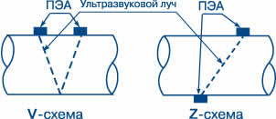

Технические характеристики вторичного преобразователя (устанавливается в шкафу ЦПУ):
- Скорость потока, м/с от 0,1 до 20;
- Количество контролируемых трубопроводов 3;
- Количество измерительных каналов 4;
- Напряжение питания, В 24;
- Тип интерфейса RS485;
- Средний срок службы, лет 12;
- Среднее время наработки на отказ, ч 75000;
- Степень защиты IP68;

Датчик уровня воды в водосборнике

Тип датчика:
Погружной датчик гидростатического давления (уровнемер) с пьезорезистивным кремниевым сенсором и мембраной из нержавеющей стали.

Технические характеристики:
- Степень защиты IP68;
- Диапазон измерений уровня, м.вод.ст 10;
- Выходной сигнал, мА 4-20;
- Точность измерения, % 0,5;
- Напряжение питания, В 12-36 пост. тока.

СУЭП
Станции управления электроприводами рудничные СУЭП с выкатными модулями предназначены для управления электроприводами переменного 3-х фазного тока напряжением 380 В в условиях рудников и шахт не опасных по взрыву газа и пыли.

Функции СУЭП:
- Управление электроприводами задвижек;
- Управление заливочными насосами (основной, резервный);
- Управление вспомогательными механизмами.

Технические характеристики СУЭП:
- Номинальное напряжение сети, В 380;
- Частота, Гц 50;
- Номинальный ток станции, А 250;
- Количество вводных модулей, шт. 2 с АВР;
- Количество модулей, токоприемников
высотой 120 мм на номинальный ток до 63А, шт. 12 (Схема № 3, стр. 23);
- Напряжение питания цепей управления, В 12/24;
- Исполнение пульта РН1;
- Степень защиты IP54;
- Обслуживание одностороннее.

Функции управления:
- дистанционное управление приводами по 2-х проводной схеме и реверсивных приводов по 3-х проводной схеме от кнопочных постов дистанционного управления или аппаратуры автоматизации;
- управление электроприводами с панелей сигнализации и управления, установленных на двери станции;
- управление реверсивными электроприводами задвижек без применения концевых выключателей (остановка по току и времени).

Функции защиты:
- токовая отсечка, защита от токов к.з. и перегрузки;
- нулевая защита;
- защита от самовключения пускателя при Uс >1,5 Uн;
- защита от включения при повреждении изоляции отходящего присоединения менее 30 кОм;
- защита цепей дистанционного управления от потери управляемости при обрыве или замыкании жил;
- защита от увеличения сопротивления заземляющей жилы свыше 100 Ом.

Функции световой сигнализации:
На панелях управления и сигнализации станции (на двери шкафа):
- контактор пускателя включен индикатор «KM1, KM2»
- состояние задвижек индикатор «Открыто», «Закрыто»
- аварийное состояние задвижки индикатор «Авария»
- режим управления электроприводом индикатор «Местн.», «Дист.»
На лицевой панели выкатных модулей задвижек:
- индикация текущего положения задвижки в процентах
- контроль напряжения сети индикатор «Сеть»;
- контроль цепи дистанционного управления и увеличения сопротивления заземляющей жилы индикатор «БУКС»;
- режим к.з. или перегрузки индикатор «МТЗ-П»;
- сопротивление изоляции сети ниже нормы индикатор «БКИ»;
- автоматический выключатель включен индикатор «QF».

Функции проверки:
- проверка электрической блокировки контроля изоляции сети, световой и звуковой сигнализации при ее срабатывании (БКИ);
- исправности схемы, цепи дистанционного управления и работы пускателя без подачи напряжения в отходящее присоединение;
- ручное тестирование срабатывания механизма расцепителя автоматического выключателя.

Задвижка клиновая с выдвижным шпинделем фланцевая с электроприводом

Технические характеристики задвижки:
- Присоединение к трубопроводу – фланцевое
с присоединительными размерами по ГОСТ 12815-80;
- Материал корпуса сталь 20Л;
- Температура рабочей среды, °С от -40 до +425;
- Давление номинальное, Мпа 6,3;
- Диаметр номинальный Д_{у}, мм 200;
- Степень защиты IP54;

Технические характеристики электропривода:
- Исполнение по взрывозащите и общего назначения с
вводу контрольного кабеля сальниковым вводом;
- Крутящий момент на выходном валу, Н*м 250-630;
- Время на закрытие (открытие), мин 0,66;
- Напряжение питающей сети, В 380;
- Мощность электродвигателя, кВт 3,2.

Электронасос заливочный погружной

Технические характеристики:
- Степень защиты оболочки IP68;
- Производительность, м³/час 10;
- Напор, м вод. ст. 10;
- Напряжение питающей сети, В 380;
- Мощность электродвигателя, кВт 1,1.

КРУ

Технические характеристики:
- Номинальное напряжение главных цепей, кВ 6;
- Номинальный ток главных цепей шкафов:
- вводных и секционных, А 630;
- линейных Схема № 2, стр. 22;
- Номинальный ток отключения выключателя,кА 20;
- Ток термической стойкости в течение 1с, кА 20;
- Номинальный ток эл.динамической стойкости, кА 31,5;
- Коммутационная износостойкость, циклов:
- при номинальном токе 30000;
- при токе отключения 100;
- Уровень изоляции РН1;
- Вид изоляции Воздушная с частично
изолированными шинами;
- Напряжение цепей управления, В 24 пост. тока;
- Наличие выдвижных элементов Выдвижные (выкатные)
и способ подключения выключателя элементы с выключателем
и подсоединением
штепсельными
соединителями;
- Вид высоковольтных присоединений кабельные;
- Вид управления:
- местное с кнопок на двери шкафа;
- дистанционное от АСУВ;
- Условия обслуживания Двухстороннее.

Опросные листы предварительно согласовываются с Заказчиком.

УППВ

Состав комплекта:
- Устройство плавного пуска с ячейкой ввода;
- Шкаф управления типа ШКП.

Технические характеристики:
- Номинальное напряжение питающей сети, кВ 6;
- Номинальный ток устройства, А 140;
- Мощность запускаемых электродвигателей, кВт 630;
- Начальное напряжение пуска от U_{n} 0-100%;
- Ограничение пускового тока от I_{n} 200-600%;
- Время плавного разгона, с 1-60;
- Время плавного торможения, с 1-60.

Плавный пуск каждого электродвигателя насосного агрегата осуществляется от индивидуального устройства плавного пуска.

Общие требования к АСУВ
Схема водоотлива предусматривает наличие одной главной водоотливной установки на горизонте № 6 у ствола 14РЭШ рудника№ 8 ОАО «ППГХО» на 3 насоса (1 рабочий,
1 резервный, 1 ремонтный) типа ЦНС 300x480 с электродвигателем на 630 кВт.
На страницах 21-24 изображены схемы:
Схема №1. Гидравлическая схема стр. 21
Схема №2. Центральная подземная подстанция стр. 22
Схема №3. Станция управления электроприводами стр. 23
Схема №4. Соединения шкафов и аппаратуры стр. 24

Функциональные требования.

Система должна обеспечивать выполнение следующих функций:
- управление технологическим процессом;
- обеспечение информацией оператора системы;
- взаимодействие с АСОДУ рудника;
- техническое обслуживание системы.

Основными функциями системы являются:
- выполнение технических требований и решение задач, возлагаемых на
СУН-3 и ЦПУ;
- контроль функционирования, формирование управляющих команд, сбор и обработка информации от высоковольтных комплектных распределительных устройств КРУ (6 кВ);
- контроль функционирования, формирование управляющих команд, сбор и обработка информации от комплектов электрооборудования плавного пуска УППВ;
- контроль функционирования и управление насосными агрегатами;
- взаимодействие со станцией СУЭП;
- контроль функционирования и управление регулируемыми клиновидными задвижками;
- взаимодействие со станцией СУН-3;
- сбор и обработка информации от датчиков насосных агрегатов (температуры, давления, вибрации, расхода), датчиков уровня водосборников, датчиков дренажного контура;
- организация интерфейса с оператором, задание режимов работы системы;
- обеспечение блокировок и защит, как в условиях нормального функционирования, так и в аварийных ситуациях;
- организация взаимодействия с диспетчерским пунктом АСОДУ рудника.

Система должна обеспечивать два контура управления:
- первый контур, высоковольтное комплектное распределительное устройство, комплект электрооборудования плавного пуска, пульты сигнализации блокировки и управления;
- второй контур, насосные агрегаты, комплектное распределительное устройство КРУ, комплекты электрооборудования плавного пуска, центральный пульт управления, станции управления насосными агрегатами, станции управления электроприводами, датчики уровня воды в водосборнике.

Управление задвижками насосной осуществляется на нагнетании насосов автоматически, остальных вручную с местных пультов управления, установленных у насосных агрегатов или дистанционного с панели управления.

Требования к структуре, режимам работы и конструкции системы.
АСУВ должна создаваться в виде открытой системы с возможностью наращивания функциональных возможностей.
Система должна интегрироваться в трехуровневую иерархическую структуру, включающую:
- диспетчерский уровень, автоматизированные рабочие места оператора системы со средствами операторского интерфейса (АСОДУ) рудника;
- уровень технических средств, состоящий из СУН3;
- уровень управления технологическими объектами, состоящий из насосов, задвижек, электропривода и датчиков.

В состав аппаратуры АСУВ должны входить:
- Центральный пульт управления (ЦПУ), содержащий программно-логический контроллер (ПЛК), обеспечивающий:
- общее управление техническими средствами и оборудованием АСУВ;
- конфигурирование системы;
- ввод и задание уставок по уровням, для подключения насосных агрегатов;
- управление резервом насосных агрегатов, в случае выхода из строя основных
- отображение текущей технологической информации дежурному персоналу и взаимодействие с диспетчерским пунктом рудника;
- Станция управления тремя насосными агрегатами (СУН-3), содержащая программно–логический контроллер (ПЛК), обеспечивающий:
- поканальный контроль за работой системы водоотлива
- подключение дополнительных насосов при превышении заданных уровней в рамках канала резервирования (2 насосных агрегата)
- приём и обработку информации от датчиков;
- выбор и коммутацию ячеек КРУ;
- управление УППВ.
- Измерительные приборы, обеспечивающие сбор и первичное преобразование аналоговой информации от датчиков (уровня, давления, температуры, расхода и т.д.) и дискретной информации от исполнительных устройств, с последующей передачей ПЛК.
ЦПУ и СУН-3 должны быть реализованы на базе технических средств и программного обеспечения фирмы «Siemens», так как автоматизированные системы внедряемые на руднике № 8 (подъемная машина 14РЭШ; комплекс обмена вагонеток 14РЭШ; главная вентиляторная установка) реализованы на базе технических средств и программного обеспечения фирмы «Siemens». Это позволит:
- централизованно обслуживать данные системы;
- создать единую номенклатуру запасных частей.
При реализации АСУВ на оборудовании других производителей возникнет необходимость в дополнительном обучении или введении новых единиц персонала, исчезнет возможность централизованного обслуживания и конфигурирования ПО, а также увеличит номенклатуру обслуживаемого оборудования и программных средств.
Реализация компонентов АСУВ на оборудовании фирмы «Siemens» облегчит внедрение и дальнейшее обслуживание системы.
Ручное управление насосными агрегатами обеспечивается с панели ПСБУ. Задание режима управления осуществляется с панели ПСБУ, путем перевода соответствующего переключателя (с ключевой блокировкой ) в положение «Ручной». При этом формируется команда, обеспечивающая блокировку канала управления соответствующего насоса со станции СУН-3.

Режим «Ручной» может задаваться по выбранному насосному агрегату на фоне работы остальной части АСУВ в режиме «Автоматический» или «Местный», при этом средствами СУН-3 должен осуществлять контроль за работой выбранного насосного агрегата с формированием необходимой информации на средства индикации и звуковой сигнализации ПСБУ, СУН-3 и ЦПУ, но без выполнения функций защит и блокировок. При необходимости предусмотреть в СУН-3 маскирование функций контроля, индикации и звуковой сигнализации.

Все шкафы (ЦПУ, СУН-3) должны быть оснащены системой бесперебойного питания, обеспечивающей, в случае пропадания первичного питания, «безударный» переход на питание ПЛК от аккумуляторной батареи.

Состав функциональных задач АСУВ

Состав функциональных задач ЦПУ:
- автоматизированное управление резервом насосной станции в соответствии функциональным алгоритмом и заданным режимом работы;
- исполнение директив оператора АСОДУ по управлению насосной станцией;
- изменение конфигурации насосных агрегатов;
- ввод информации с клавиатуры с отображением на графической панели ЦПУ предварительной информации;
- хранение в памяти вводимых параметров и защиту от несанкционированного изменения;
- формирование архивов системы, содержащую информацию об отказах, командах управления, времени наработки оборудования;
- взаимодействие по магистральным линиям связи со станцией СУН-3;
- взаимодействие с АСОДУ.

Состав функциональных задач СУН-3
- автоматизированное управление насосами в соответствии функциональными алгоритмами;
- контроль наличия бесперебойного питания;
- автоматический контроль состояния технологических подсистем АСУВ;
- реализация защитных блокировок и отключений технологического оборудования, подсистем АСУВ при возникновении аварийных ситуаций;
- отображение информации о работе электрооборудования и датчиков на операторской панели СУН-3;
- регистрацию и выдачу предупредительного звукового и светового сигнала дежурному персоналу при запуске насосных агрегатов и возникновении аварийных ситуаций;
- ввод информации с клавиатуры с отображением на операторской панели СУН-3 предварительно набранной информации;
- хранение в памяти вводимых параметров и защиту от несанкционированного изменения;
- формирование архивов системы, содержащих информацию об отказах, командах управления, времени наработки оборудования;
- взаимодействие с КРУ, УППВ и СУЭП по дискретным линиям связи;
- взаимодействие с датчиком производительности насоса по магистральным линиям связи RS-485;
- взаимодействие с ЦПУ по технологии Fast Industrial Ethernet.

Конструктивно аппаратура АСУВ может размещаться в шкафах с напольным и навесным исполнением. Датчики, кабельная сеть, реализующая подключение датчиков входят в состав АСУВ. Конструкции шкафов должны обеспечивать защиту от несанкционированного доступа посредством механического закрытия на замок.

Оболочка СУН-3, ЦПУ должна обеспечивать требования в объеме – IP54, исполнение требованиям РН.

Требования к характеристикам системы

Производительность:

Система должна обеспечивать ввод:
- аналоговых входных сигналов 4-20мА;
- дискретных входных сигналов (сухой контакт);
- обмен данными по технологии Fast Industrial Ethernet.

Система должна обеспечивать вывод:
- дискретных выходных сигналов (сухой контакт);
- релейных сигналов.

Выходные сигналы системы должны обеспечивать управление:
- устройством плавного пуска;
- электроприводами насосов;
- сигнализирующими устройствами (световая, звуковая, аварийная или предупредительная сигнализации).

Быстродействие:
Время полного опроса информационных сигналов каждого индивидуального контура и выдача, при необходимости, управляющего воздействия на электропривод не должны превышать 20 секунд.

Надежность:
- Система должна обеспечивать непрерывное круглосуточное ведение технологического (дежурного) режима;
- Система не должна самопроизвольно включать или отключать электропривод и исполнительные механизмы при переходе на резервное питание;
- Возврат в исходное положение всех исполнительных механизмов, участвующих в схемах технологической защиты, должен происходить с санкции оператора;
- В системе должны быть предусмотрены программные и аппаратные средства защиты от неквалифицированных действий персонала, способных привести к нарушениям технологического режима;
- СУН-3 должна обеспечивать работоспособность при отключении электроэнергии на время до 3 часов за счет применения источников бесперебойного питания и аккумуляторных батарей;

Стандартизация:
АСУВ должна создаваться в виде открытой системы и быть выполнена на базе стандартных, лицензионных программных и технических средств.

ТРЕБОВАНИЯ К ФУНКЦИЯМ СИСТЕМЫ

Функции управления

Перечень функций управления:

Система должна обеспечивать выполнение следующих функций управления:
- автоматический плавный запуск/останов электропривода насосов посредством УППВ;
- дискретное (логическое) управление;
- дистанционное управление насосами;
- технологические защиты.

Системе должна быть следующая последовательность приоритетов функций управления:
- технологические защиты;
- дистанционное управление;
- автоматическое управление.

Дискретное (логическое) управление:

Система должна обеспечивать:
- автоматическую последовательность включения и выключения насосов как при изменении уровня водопритока, так и в аварийной ситуации;
- анализ и автоматический запуск системы при наличии нормальных условий пуска, исключающих создание аварийной ситуации;
- автоматическое управление насосами, УППВ, высоковольтными ячейками КРУ в соответствии с технологическими алгоритмами насосной станции.

Технологические защиты:

Система должна обеспечивать:
- автоматическую блокировку пуска насосов при отсутствии нормальных условий пуска (НУП) (при давлении воды на входе насоса ниже заданного, при закрытой задвижке на входе или нагнетании насоса, при отсутствии готовности электрооборудования;
- заданную выдержку времени между пусками;
- автоматический останов насосов при срабатывании электрических защит (КРУ, УППВ, эл. двигателей);
- автоматический останов насосов при формировании сигнала аварии устройством плавного пуска (УППВ);
- автоматическое включение дополнительных насосов при достижении заданного уровня в водосборниках;
- автоматическое включение резервного насоса в случае аварийной остановки рабочего;
- автоматический останов части насосов при снижении уровня воды в водосборниках;
- автоматический останов насосных агрегатов при срабатывании датчиков температуры, вибрации насосов и электропривода или давления на входе/выходе трубопровода;
- автоматический останов насосов при формировании команды «Стоп» оператором.

Информационные функции

Автоматические оперативные информационные функции:

Система должна обеспечивать автоматическое выполнение следующих оперативных информационных функций:
- сбор и первичную обработку информации о технологическом процессе и технологическом оборудовании;
- сбор информации о состоянии и работе исполнительных механизмов;
- отображение информации на панели СУН-3;
- формирование предупредительной и аварийной сигнализации;
- регистрацию контролируемых параметров и событий.

Система должна обеспечивать сигнализацию о срабатывании электрических защит УППВ, КРУ и электропривода.

Оперативные информационные функции, выполняемые по запросу оператора:
По запросу оператора на панели СУН-3, ЦПУ информация выводится в виде меню и текстовых сообщений.

Автоматические неоперативные информационные функции:

Система должна обеспечивать автоматическое выполнение следующих неоперативных функций:
- ведение журнала сигнализации и событий (тренды);
- накопление и хранение ретроспективной информации о ходе технологического процесса;
- расчет и хранение статистических данных по наработке оборудования (электропривод, насосы, задвижки) в виде информации о времени работы за заданный интервал:
- час;
- сутки;
- месяц.
Время работы фиксируется с момента включения оборудования и до момента отключения.

Функции инженерного обслуживания системы.

Система должна обеспечивать функции инженерного конфигурирования прикладного программного обеспечения:
- задание уставок и параметров.

Доступ к инженерным функциям конфигурирования должен быть защищен паролем.

Рабочие места

Требования к размещению и компоновке рабочих мест.

Шкаф управления ЦПУ должен быть оснащен цветной панелью с индикацией основных технологических параметров и органами ручного ввода информации.

Шкаф управления СУН3 должен быть оснащен цветной панелью с индикацией основных технологических параметров и органами ручного ввода информации

Должна быть обеспечена возможность управления насосами в режиме «Автоматический, Местное» с панели ЦПУ и «Ручное» с панели ПСБУ посредством клавиатуры, переключателей и кнопочных постов «Ремонтное» (ручное).

Требования к операторскому интерфейсу.

Общие требования.

Основными средствами представления информации оператору должны являться цветные панели ЦПУ и СУН-3.

Технологические сообщения оператору должны быть на русском языке, системные сообщения могут быть на английском и русском языках.

Для операторского интерфейса должна быть предусмотрена система защиты (пароли) от несанкционированного доступа к изменяемым параметрам системы.

Требования к отображению информации.

Взаимодействие оператора с системой должно обеспечиваться:
- иерархической системой меню;
- цифрами и текстом;
- таблицами.

Предоставляемая информация должна в максимальной степени отражать текущее состояние:
- численные значения точек процесса;
- состояние механизмов и агрегатов.

Предоставляемая информация должны включать:
- тренды реального времени;
- экраны настройки;
- исторические тренды;
- экраны аварийной сигнализации;
- экран диагностики системы;
- экран парольной защиты.

На экране трендов должно обеспечиваться отображение текущих (в реальном времени) и зарегистрированных (история процесса) значений входных сигналов.

Экран аварийной сигнализации должен содержать в хронологическом порядке перечень сообщений об отклонениях контролируемых параметров.

Цветовое кодирование сигналов:
- значение сигнала в норме - ЗЕЛЕНЫМ цветом;
- выход значения сигнала за предупредительную уставку - ЖЕЛТЫМ цветом;
- выход значения сигнала за аварийную уставку - КРАСНЫМ цветом.

Цветовое кодирование электропривода, тормозного устройства:
- включен - ЗЕЛЕНЫМ цветом;
- отключен - КРАСНЫМ цветом.

Требования к сигнализации по отклонениям

В системе должно быть предусмотрено выявление следующих изменений значений сигналов:
- «вкл/выкл» - для дискретных сигналов;
- «верхний предупредительный (аварийный) предел», «нижний предупредительный (аварийный) предел» - для аналоговых сигналов;
- недостоверный сигнал.

Сигнализация отклонения должна производиться:
- изменением цвета графического отображения сигнала на мнемосхеме;
- подсветкой аварийного табло на мнемосхеме;
- звуковым сигналом;
- отображением на системном индикаторе аварийной сигнализации с указанием времени, даты и записью в файл;
- выводом на печать по запросу оператора.

Аварийная сигнализация должна вызываться:
- выходом аналогового значения за границы уставок;
- недопустимой комбинацией дискретных сигналов;
- срабатыванием технологических защит;
- сбоем в работе системы.

В Системе должна быть предусмотрена сигнализация оператору об отключении внешнего электропитания и включении источника бесперебойного питания.

Все аварийные сигналы должны быть переданы оператору с задержкой не более 1-5 секунд с момента появления отклонения процесса или сбоя.

Должна быть обеспечена возможность квитирования звукового аварийного сигнала.

Звуковая сигнализация отклонения параметра должна производиться до момента квитирования сигнала оператором. Цветовая индикация сигнализации на мнемосхеме и строка записи на индикаторе текущей аварийной сигнализации должны сохраняться до тех пор, пока значение сигнала не войдет в норму.

Требования к регистрации и хранению данных.

Должны быть обеспечены регистрация и хранение текущих значений.

Регистрация данных должна осуществляться по времени и по событиям

Аппаратно-программная реализация

Комплекс технических средств

Комплекс технических средств АСУВ должен быть достаточным для выполнения всех технических требований.

Любое из технических средств, входящих в состав аппаратуры АСУВ должно допускать замену из состава ЗИПа.

Корпуса компонентов АСУВ должны быть заземлены к общей шине защитного заземления.

Компоненты АСУВ должны быть надлежащим образом маркированы.

Программное обеспечение.

Программное обеспечение должно быть достаточным для выполнения всех технических требований.

Программное обеспечение Системы должно включать в себя:
- системное и функциональное программное обеспечение (СПО, ФПО) для СУН-3, ЦПУ;
- программы операторского интерфейса;
- лицензионные пакеты программ фирмы «Siemens».

Программное обеспечение АСУВ должно создаваться с учётом возможности архивирования:
- информации от датчиков расхода, вибрации, давления, температуры, состояния насосов, высоковольтных ячеек и электропривода и т.д.;
- информации об аварийной ситуации с фиксацией даты, времени и причины возникновения аварии;
- ввода и изменения технологических параметров системы;
- статистической информации о времени работы электропривода с момента включения, как нарастающим итогом, так и в течение суток;
- управляющих команд, заданных оператором системы, с регистрацией даты и времени их формирования («чёрный ящик»).

При формировании оператором системы управляющих команд программное обеспечение АСУВ должно контролировать вводимые команды на смысловое назначение, а для технологических параметров на заданный допуск и, при наличии неразрешенных команд, блокировать их ввод в систему.

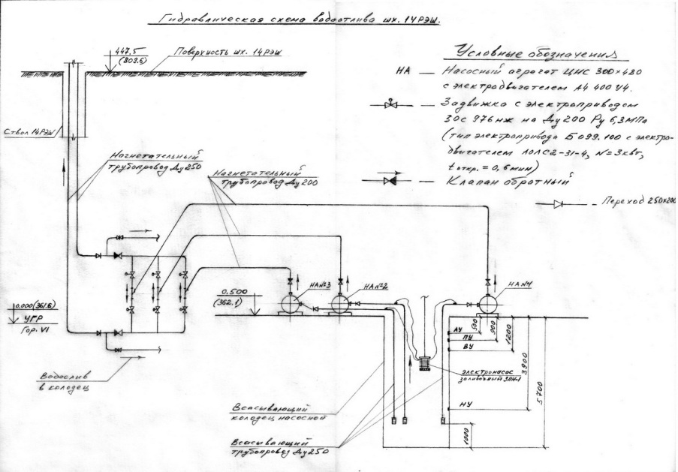
Схема № 1. Гидравлическая схема
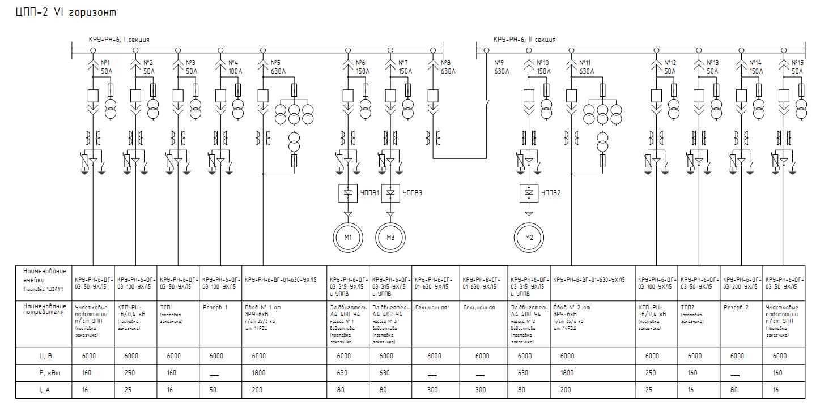
Схема № 2. Центральная подземная подстанция
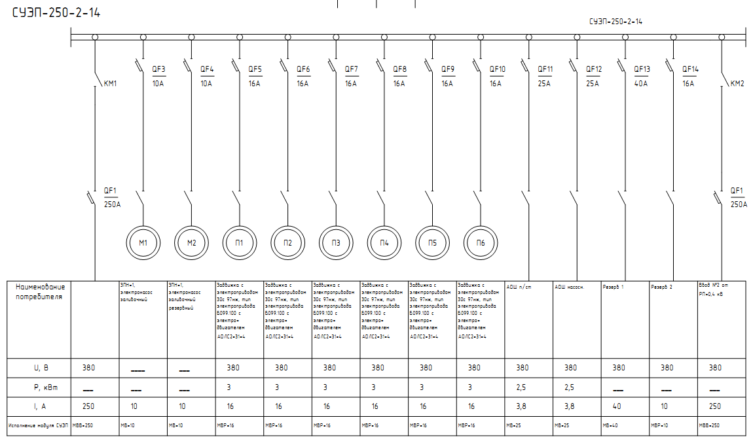
Схема № 3. Станция управления электроприводами
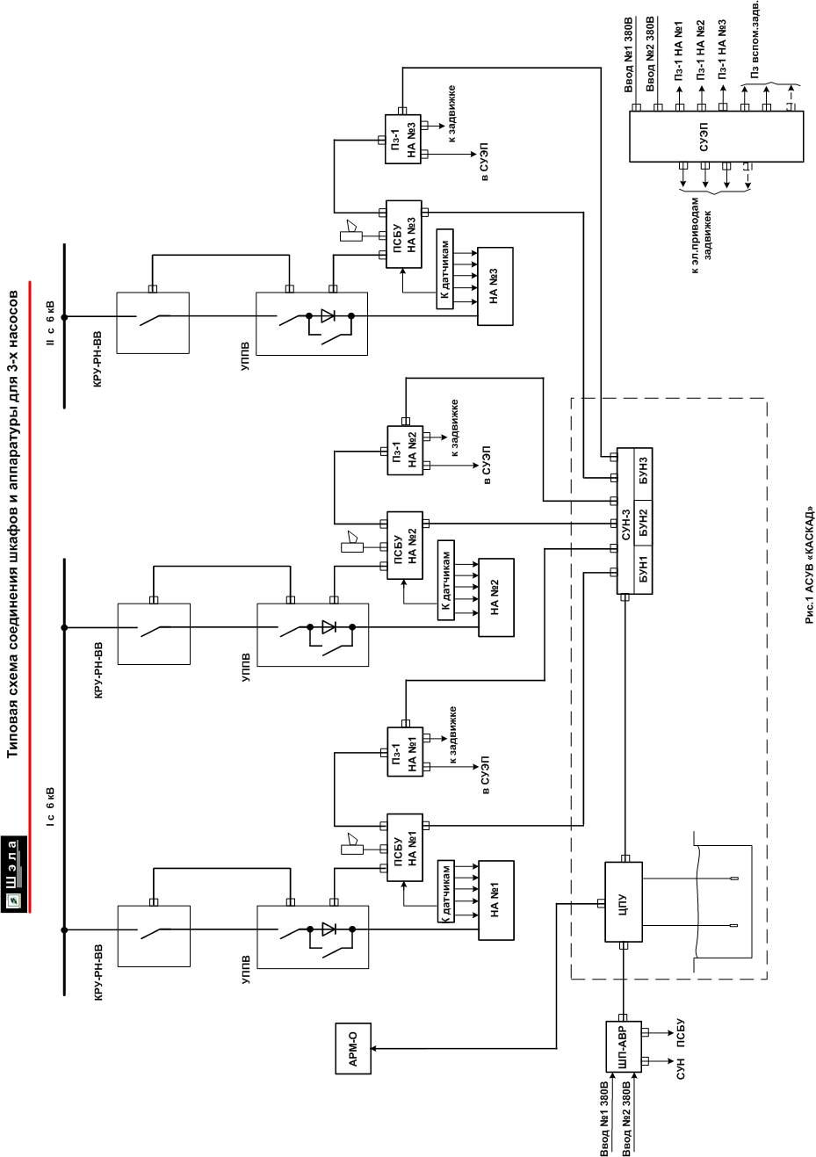
Схема № 4. Соединения шкафов и аппаратуры

Требования к техническим характеристикам товара, работ, услуг
Поставщик гарантирует Заказчику, что приобретенное им оборудование отвечает Стандарту безопасности и качества (ISO9001 или эквивалент) и соответствует техническим и функциональным характеристикам оборудования, заявленным Заказчиком, что имеет опыт поставок электротехнического оборудования не менее 3х лет и что оборудование и комплектующие должны быть новыми, выпущенными не ранее 2012г. Поставщик должен иметь Разрешение от экологического, технологического и атомного надзора на применение поставляемого оборудование в шахтах не опасных по пыли и газу и Сертификат соответствия на поставляемое оборудование.

Требования к количеству поставляемого товара, объему выполняемых работ, оказываемых услуг
Согласно спецификации №1( приложения №1) и технического задания (приложение №4) являющимися неотъемлемой частью договора поставки.

Требования к сроку (периодичности) поставки товара, выполнения работ, оказания услуг
Оборудование поставляется Заказчику не позднее сентября 2012г, согласно утвержденного графика строительства и пуска первой очереди Рудника № 8.

Требования к комплектации, размерам, упаковке, отгрузке товара
Поставка оборудования производится в упаковке с маркировкой данного оборудования. Оборудование поставляется в невскрытой заводской упаковке.

Требования к обслуживанию товара
Поставщик гарантирует присутствие своего представителя на весь срок монтажа поставленного оборудования, устранять недостатки согласно гарантийных обязательств. Расходы, связанные с устранением недостатков оборудования в течение гарантийного срока несет Поставщик.

Требования к месту поставки товара, выполнения работ, оказания услуг
Исполнитель обязан поставить оборудование по следующему адресу:
Забайкальский край,
г. Краснокаменск,
ОАО «Приаргунское производственное горно-химическое объединение».

Требования к качеству поставляемого товара, выполняемых работ, оказываемых услуг
Качество и комплектность должны соответствовать назначению оборудования, требованиям, предъявляемых к техническим характеристикам оборудования и соответствовать Стандарту безопасности и качества (ISO9001 предъявляемым производителем оборудования) или эквивалент

Требования к безопасности поставляемого товара, выполняемых работ, оказываемых услуг
Поставщик предоставляет сертификат соответствия РФ и Разрешение по экологическому, технологическому и атомному надзору и на все поставляемое оборудование.

Требования к результатам работ:
Результатом выполнения работ должна стать бесперебойная работа установленного оборудования на весь период гарантийного срока.

Требования к сроку и (или) объему предоставления гарантий качества товара, работ, услуг, к обслуживанию товара, к расходам на эксплуатацию товара
Гарантийный срок на оборудование устанавливается заводом изготовителем не менее 12 месяцев со дня поставки товара заказчику.

Директор проекта «Строительство рудника № 8» А.В. Михайловский

Главный механик А.Т. Зинкевич

Куратор проекта А.П. Морозов

Главный специалист по Н.Г. Паздников
электромеханическим работам
проекта «Строительство рудника № 8»

Инженер КИПиА Д.В. Дорохов
проекта «Строительство рудника № 8»

